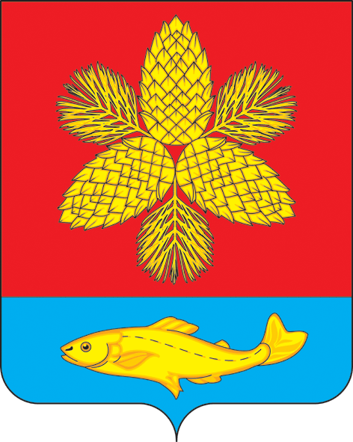
ДУМА
ШКОТОВСКОГО МУНИЦИПАЛЬНОГО ОКРУГА ПРИМОРСКОГО КРАЯ

РЕШЕНИЕ

20 июня 2023 г. г. Большой Камень № 7

О назначении публичных слушаний по проекту муниципального правового акта
«О принятии проекта муниципального правового акта Шкотовского муниципального округа «Устав Шкотовского муниципального округа Приморского края»

В соответствии с частью 3 статьи 28 Федерального закона от 06 октября 2003 года № 131-ФЗ «Об общих принципах организации местного самоуправления в Российской Федерации», Федеральным законом от 21 июля 2005 года № 97-ФЗ «О государственной регистрации уставов муниципальных образований», на основании Положения о публичных слушаниях в Шкотовском муниципальном округе, утвержденного решением Думы Шкотовского муниципального округа от 20.06.2023 г. № 6 Дума Шкотовского муниципального округа

РЕШИЛА:

1. Назначить на 13 июля 2023 года публичные слушания по проекту муниципального правового акта «О принятии проекта муниципального правового акта «Устав Шкотовского муниципального округа Приморского края».
2. Публичные слушания провести в 17.00 часов в РДК пгт Смоляниново, ул. Маяковского, 15.
3. Утвердить организационный комитет по проведению публичных слушаний в следующем составе:
Семенцова Ю.В.. - председатель постоянной комиссии Думы Шкотовского муниципального округа по бюджету, налогам, муниципальному имуществу и соблюдению законодательства;
Ширяев В.Ю. - председатель постоянной комиссии Думы Шкотовского муниципального округа по социально-экономическому развитию, экологии и природным ресурсам;
Лопардина Т.В. - и.о. руководителя аппарата администрации Шкотовского муниципального района;
Лемешева О.В. - заместитель начальника правового управления администрации Шкотовского муниципального района;
Мельникова К.А.. - главный специалист аппарата Думы Шкотовского муниципального округа;
Азерлян А.В. – житель с. Романовки;
Остапенко Т.В.– житель пгт Шкотово.
4. Предложить всем заинтересованным лицам направить в организационный комитет по проведению публичных слушаний (692806, г. Большой Камень, ул. Карла Маркса д. 4, третий этаж, кабинет № 42, электронный адрес: (duma-shkotovsky@mail.ru) свои предложения и рекомендации по принятию проекта муниципального правового акта «Устав Шкотовского муниципального округа Приморского края» в срок до 8 июля 2023 года.
5. Оргкомитету разместить информацию о подготовке к проведению слушаний и заключение о результатах слушаний в газете «Взморье» и на официальном сайте https://shkotovskij-r25.gosweb.gosuslugi.ru/.
6. Опубликовать настоящее решение в газете «Взморье».
7. Контроль за исполнением настоящего решения возложить на постоянную комиссию Думы Шкотовского муниципального округа по бюджету, налогам, муниципальному имуществу и соблюдению законодательства (Семенцова).

Председатель Думы
Шкотовского муниципального округа О.В. Кан

